

Guide de formation en ligne
Accès au portail d’administration de la formation en ligne

Portail d’administration IT Academy

Le portail d’administration de la formation en ligne (LMS - Learning Management System) est accessible à l’adresse : http://itacademyinstructor.microsoftelearning.com/france .
Principales fontionnalités:
- Création de classes pour gérer les cours.
- Création de codes d’accès.
- Suivi des connexions, assiduité et évaluation.
- Support : FAQ, aide en ligne…

- Accès au portail LMS
Rendez vous sur le site http://itacademyinstructor.microsoftelearning.com/france .

- Première connexion
Lors de la première connexion au site http://itacademy.microsoftelearning.com/france
  - Cliquez sur Connexion
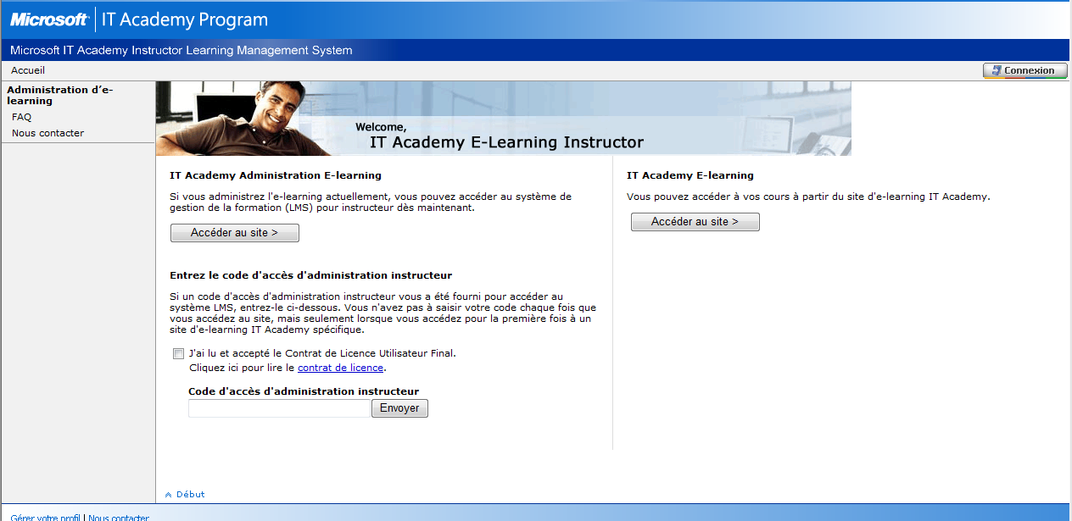

  - Si vous n’avez pas de compte Windows Live, cliquez sur Inscription et suivez la procédure d’inscription..
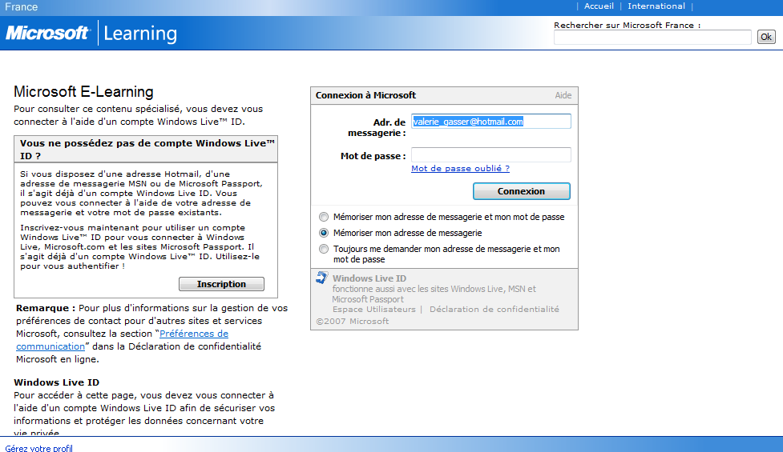
  - Ou entrez vos informations Windows Live ID (email + mot de passe) et cliquez sur Connexion.

- Entrez le code d’accès
Après vous être connecté, vous retournerez sur la page d’accueil.
  - Cochez la case « J’ai lu et j’accepte le contrat de licence utilisateur final ».
  - Entrez le code d’accès qui vous aura été envoyé par mail par le service clients IT Academy.
  - Cliquez sur Envoyer

Note: Le code ne doit être rentré qu’une fois pour débloquer un cours. Lors de prochaines connexions, cliquez sur « Accéder au site » pour avoir accès à votre portail de formation. Veuillez à bien respecter la casse.

- Connexions suivantes
Après la première connexion détaillée ci-dessus, le site de formation en ligne est accessible directement grâce à son compte Windows Live ID.
Cliquez sur Connexion.
Une fois votre compte Windows Live ID authentifié, cliquez sur Accéder au site.
.
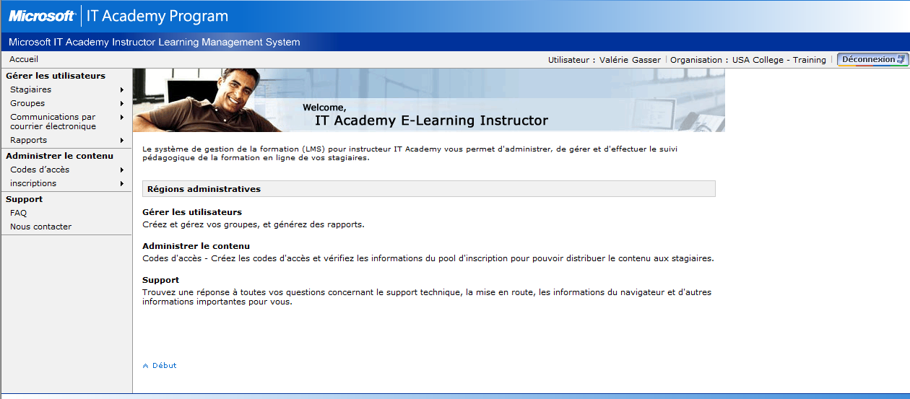
Page d’accueil Portail d’administration

Fonctionnalités principales

Dans ce document vous trouverez les principales fonctionnalités du portail d’administration de la formation en ligne. Pour plus d’informations vous pouvez vous rendre sur le site des membres pour télécharger un mode d’emploi en anglais ou vous rendre sur la rubrique Support sur le site http://itacademyinstructor.microsoftelearning.com/france

- Création classes
- Création codes d’accès

Création classes

Rendez-vous dans le menu Gérer les utilisateurs > Groupes > Créer.
Vous pouvez créer un groupe parent pour regrouper différentes classes (optionnel) :
  - Entrez le nom du groupe parent, par exemple, Semestre 1, 2006.
  - Entrez une description, par exemple “Ce groupe inclue tous les cours en ligne pour le premier semestre 2006”
  - Cliquez sur Créer un groupe pour sauver et aller à la page de confirmation.
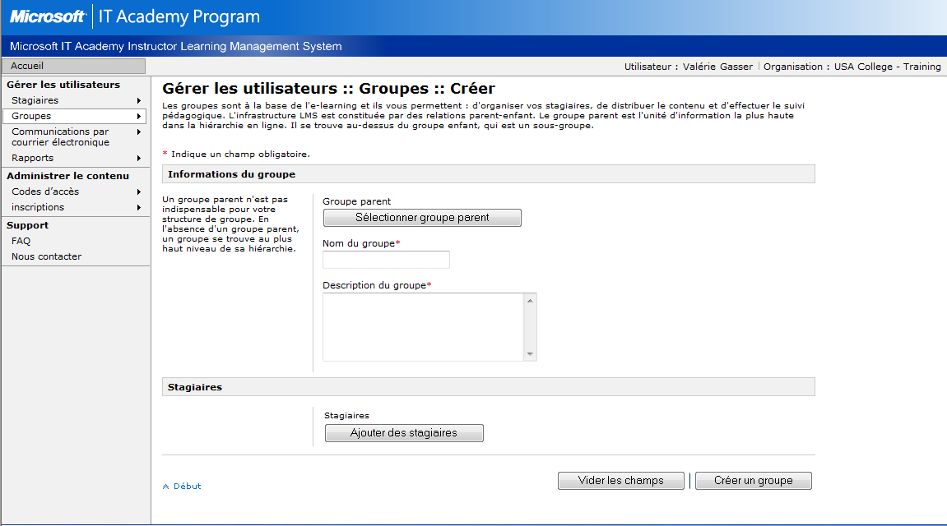
Création de classes liées au groupe parent :
  - Cliquez sur Créer un autre groupe, ou
  - Aller dans la rubrique Gérer les utilisateurs > Groupes > Créer.
  - Cliquez sur Sélectionner Groupe Parent et une nouvelle fenêtre s’ouvrira avec la liste des groupes.
  - Cliquez sur le bouton du groupe parent désiré (pas sur le lien hypertexte)< ;
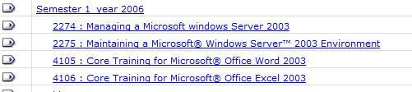
  - Entrez le Nom du groupe, par exemple Classe 3.
  - Entrez la Description du groupe.
  - Cliquez sur Créer un groupe.
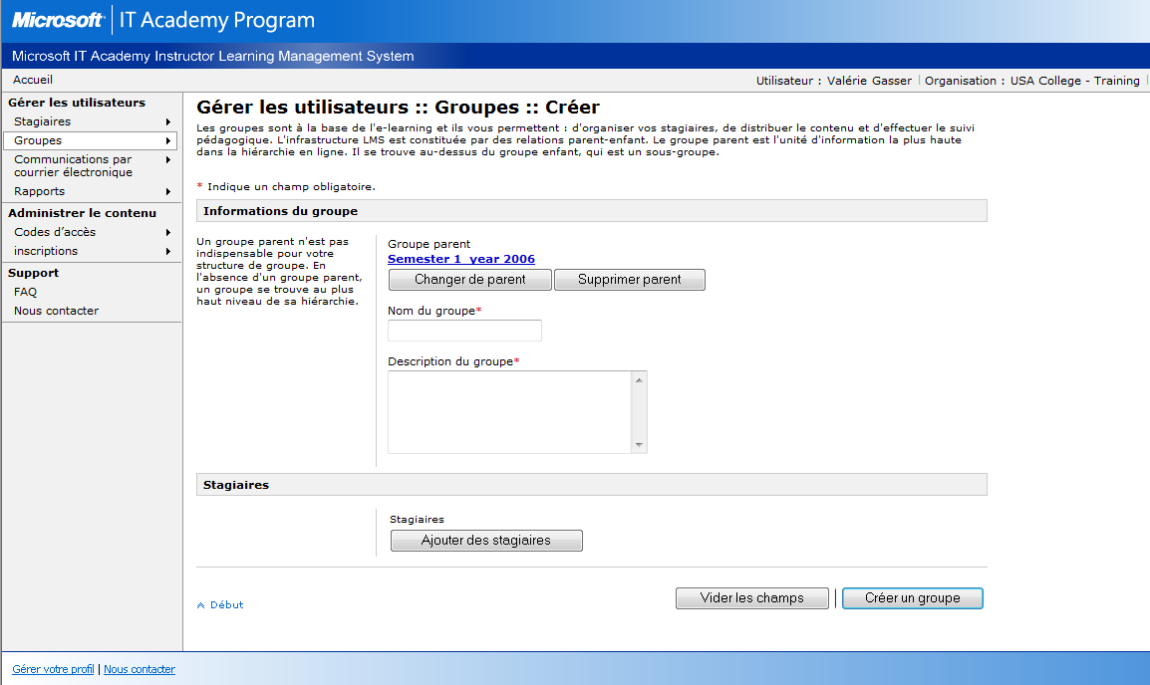
.

Création d’un code d’accès : attribution des cours
Rendez-vous dans le menu Administrer le contenu > Codes d’accès > Créer.

- Informations du code d’accès:
Création d’un code individuel
- Si vous le souhaitez, vous pouvez insérer entre les 8 chiffres ou lettres générés automatiquement, des lettres ou chiffres pour organiser vos codes d’accès (facultatif).
- Entrez le nombre de codes dont vous avez besoin. Cela correspond au nombre d’élèves dans la classe. Si vous souhaitez donner accès à 10 élèves, entrez le chiffre 10. Le système générera alors 10 codes individuels.
- Sélectionnez le type de code : Utilisation simple.
Création d’un code multiple
- Si vous le souhaitez, vous pouvez insérer entre les 8 chiffres ou lettres générés automatiquement, des lettres ou chiffres pour organiser vos codes d’accès (facultatif).
- Entrez le nombre de codes dont vous avez besoin. Cela correspond au nombre d’élèves dans la classe. Si vous souhaitez donner accès à 10 élèves, entrez le chiffre 10. Le système générera alors un seul code utilisable par 10 élèves.
- Sélectionnez le type de code : Utilisation multiple.
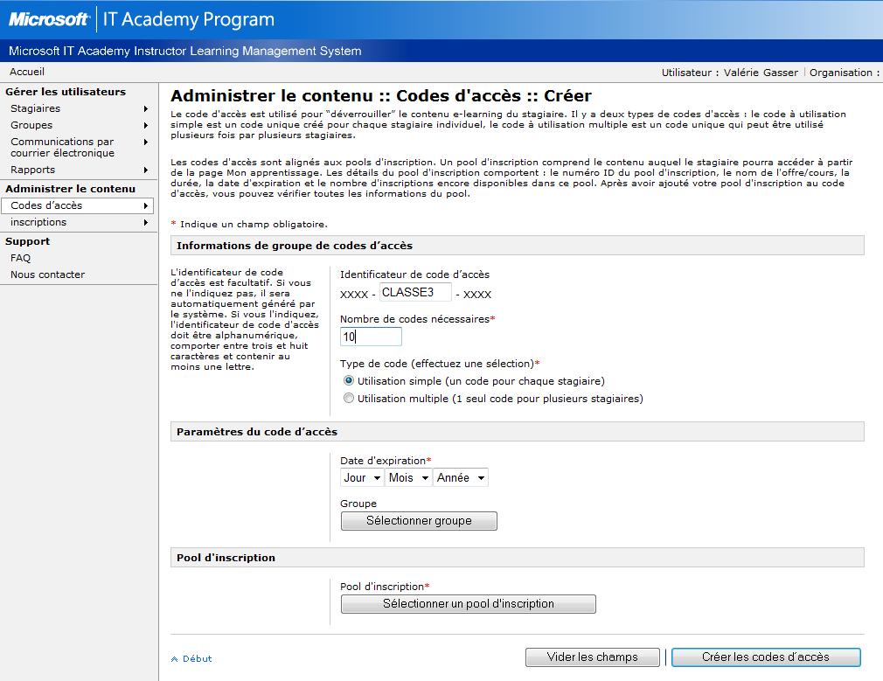
- Paramètres du code d’accès
- Choisissez la date d’expiration.
- Choisissez le groupe auquel vous souhaitez attribuer ce code. Cliquez sur Sélectionner groupe. La hiérarchie des groupes que vous avez créés apparaitra dans une nouvelle fenêtre. Cliquez sur le bouton du groupe désiré (pas sur le lien hypertexte).
- Le groupe choisi est enregistré.

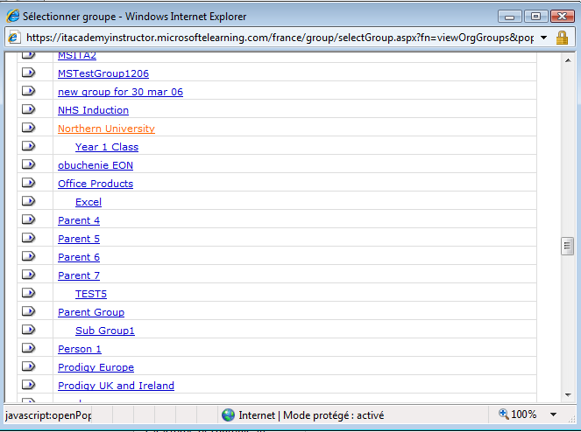

- Choix du cours
- Cliquez sur le bouton Sélectionner un pool d’inscription.
- Une nouvelle fenêtre s’ouvrira avec la liste des cours. Cliquez sur le bouton du cours désiré (pas sur le lien hypertexte).
- Le cours choisi est enregistré.
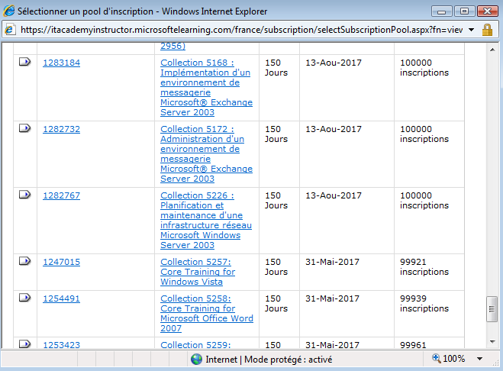
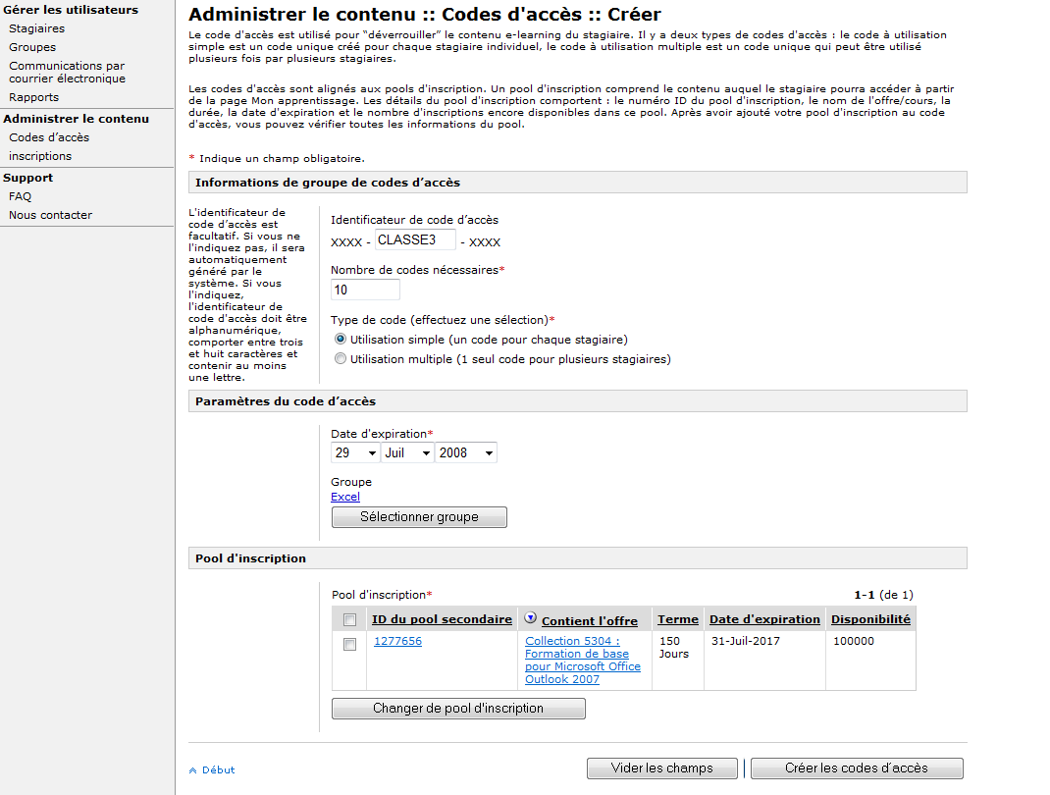

- Création du code
- Cliquez sur Créer les codes d’accès.
- La page de confirmation des codes apparait avec la liste des codes.
- Vous pouvez sauver les informations sur les codes en cliquant sur Exporter. Vous pourrez alors télécharger les informations en format .csv.

